listopad 2011

# naše noviny plné zajímavostí

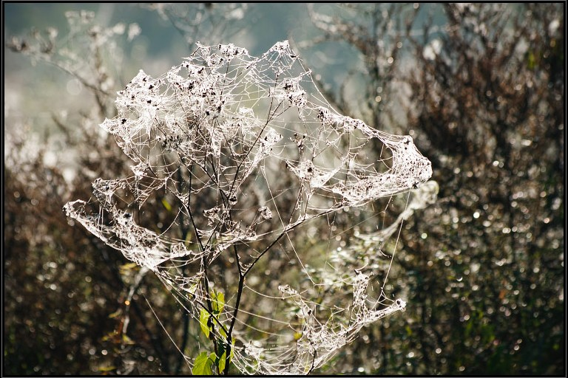

**Domov pro seniory Velké Meziříčí**

*příspěvková organizace*

**Zd. Vorlové 2160**

**594 01 Velké Meziříčí**

**tel. 561 201 570**

**www. domovvelkemezirici.cz**

# Obsah

[Obsah 2](#_Toc307812546)

[BLAHOPŘÁNÍ 3](#_Toc307812547)

[Ze života domova 4](#_Toc307812548)

[Stálá NABÍDKA měsíce 5](#_Toc307812549)

[Horoskop 6](#_Toc307812550)

[Lidové pranostiky a pravidla 6](#_Toc307812551)

[Kalendář listopad 2011 8](#_Toc307812552)

[Co jsme dělali… 9](#_Toc307812553)

[Toulky Vysočinou 11](#_Toc307812554)

[Cestování Velké Karlovice 13](#_Toc307812555)

[Osobnost Dominik Duka 15](#_Toc307812556)

[Zdravotnické okénko 18](#_Toc307812557)

[Dušičky, čas zastavení a snění, zůstávají, i když se mění 20](#_Toc307812558)

[Jelen od Tyrolské chaty 22](#_Toc307812559)

[Něco pro zasmání 26](#_Toc307812560)

[Mentální procvičování může zabránit ztrátě paměti 27](#_Toc307812561)

[Příběh z Číny 30](#_Toc307812562)

[Návštěva 30](#_Toc307812563)

[Mandala 31](#_Toc307812564)

# 

# BLAHOPŘÁNÍ

*Gurková Marie nar. 5. 11.*

*Vochián Stanislav nar. 7. 11.*

*Jáchim František nar. 16. 11.*

*Hudcová Josefa nar. 21. 11.*

*Humlíčková Emilie nar. 24. 11.*

*Špaček Miroslav nar. 25. 11.*

*Kalina František nar. 30. 11.*

***Všem oslavencům přejeme k jejich narozeninám hodně štěstí, zdraví a spokojenosti do dalších let***

***Klienti a zaměstnanci DS***

***PE02622_***

# Ze života domova

***V měsíci říjnu jsme přivítali v našem domově tyto nové klienty:***

*paní Ďásková Anna 01.11.2011*

***V měsíci říjnu odešli z našich řad:***

*paní Dočkalová Františka 4. 10. 2011*

***EN00349_***

# Stálá NABÍDKA měsíce

* *KERAMIKA*
* ***v pondělí od 9,30 v pracovní dílně na podlaží II. A***
* ***BUFET***
* *bude otevřen každý den mezi 13,00 a 14,00hod v jídelně pro klienty i pro zaměstnance*
* ***PŮJČOVÁNÍ KNIH*** *v nové knihovně na III. podlaží*
* *po dohodě se sociálními asistentkami*
* *v úterý a ve středu - 9:30 - 11 hodin*
* ***NÁKUPY***
* ***pro klienty budou 1x měsíčně***
* ***vždy další den po výplatě důchodů***
* ***OSLAVY NAROZENIN***
* ***budou připraveny čtvrtletně***

# Horoskop

**Štír (Skorpion) 24.10. – 22.11.**

**MC900238421[1]**

Tento rok vám hodně pomůžou emoce a do partnerských vztahů zapojíte fantazii. Máte velmi jasné myšlení, bystrý úsudek a přesný odhad situace. Leden volá po aktivitě v oblasti správy majetku a účtování, pokud jste se ještě nerozhodli pro zajímavější práci, máte příležitost to změnit. Měsíce únor a březen vyzývají k fungujícím vztahům a rodinné idyle. V červnu vám potom budou přát planety, byla by škoda nevyužít jejich vlivu ve finančním životě a zůstat jen u nižších zisků. Teplý červenec výrazně přeje vztahům, nezadaní by proto měli jít partnerům vstříc, nezůstávat doma a chodit i za zábavou. Podzim bude příznivý, bez potíží překonáte negativní říjnové vlivy. Štíři jsou okouzlující společníci, kteří dovedou hýřit nápady a každé společnosti vtisknout svou pečeť. Jsou to jedinci stvoření pro vedoucí místa, kde sice jsou náročnými šéfy, ale podřízenými bývají velmi oblíbeni.

Co se týká vašeho zdraví, většinou roku se budete cítit dobře, jen se tolik nevěnujte riskantním a fyzicky náročným aktivitám nebo povoláním.

# Lidové pranostiky a pravidla

Nostalgický listopad je charakteristický svátkem všech svatých, dušičkami. Významným listopadovým svátkem je také svatý Martin. Toho dne se vyplácela celoroční mzda pasákům rohatého dobytka, proto v hospodě slavili bejkovou svatbu a podepisovali se smlouvy na další 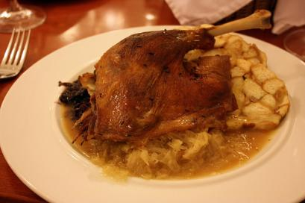rok. Odměnou je martinská husa. Recept není obtížný. Posolit, pokmínovat, do útrob jablka a zvolna péct tak dvě tři hodinky. Dobré knedlíky a vařené kysané zelí. Na svačinu pak nesmí chybět martinské rohlíčky. Rohlíčky od slova rohy, rohy bejkovy – na bejkovou svatbu. Na svatého Martina nejlepší je husina; pohleď na hruď i na kosti, poznáš, jaká zima se přihostí. Je-li kobylka martinské husy hnědá, bude málo sněhu a na holo mrznout; je-li však bílá, bude hodně sněhu. Ale po dobrém jídle a tanci opět k práci. Začíná výmlat obilí cepem, ale trefit se do kupičky obilí chce ten správný grif.

Čtyři neděle adventní jsou charakteristické ztišením, neboť čekáme na příchod Ježíše. Na příchod nového období, řekli bychom před Kristem, v době pohanské. Už v pohanských dobách období před slunovratem bylo (v návaznosti na roční období) pochmurné, mlžné, mnoho dní bez slunečního svitu. V českém období známe mnoho obchůzkových postav. Obchůzky byli spojené se jmény svatých, kdy se pojily věštebné praktiky s církevní postavou. Děvčata věštila své milé i z knedlíků, házela slupkami za hlavu, třásla plotem, apod. Leckteré věštby dnes dáváme do Štědrého dne, například házení střevíce. Obchůzky s obdarováváním i trestáním byli nejen na Ondřeje. Ale i na Barborku, Mikuláše a Ambrože. Pouze Ježíš jen obdarovával. Milý Ondřejú olovo lejů, pověz ty mi, koho se nadějů či kam se nadějů. Barborka byla oděna do bílého a ze sudánku (košíček) rozdávala. Barborčiny třešňové větévky se uchovaly dodnes. A rozkvetou včas, když děvče vezme vodu do úst a větévky jí zaleje.

Když na svatého Ondřeje sněží, sníh dlouho poleží. Na svatého Ondřeje hoď dřívko na vodu: přeplyne-li, bude mokrý rok, zůstane-li na povrchu tiše, bude suchý rok.

**Podzimní ráno**

Mrazivým ránem prodírám se sám,

očekávání střídá velkolepý sál,

v lučinách pustých krásné obrazy,

acháty, šperky v kapkách od rosy.

Až jednou slunko nevyjde,

tma se rozprostře, má duše uvadne,

pak doufám, že se znovu objeví,

ta krásná rosa, slzy pamětní.

# Kalendář listopad 2011

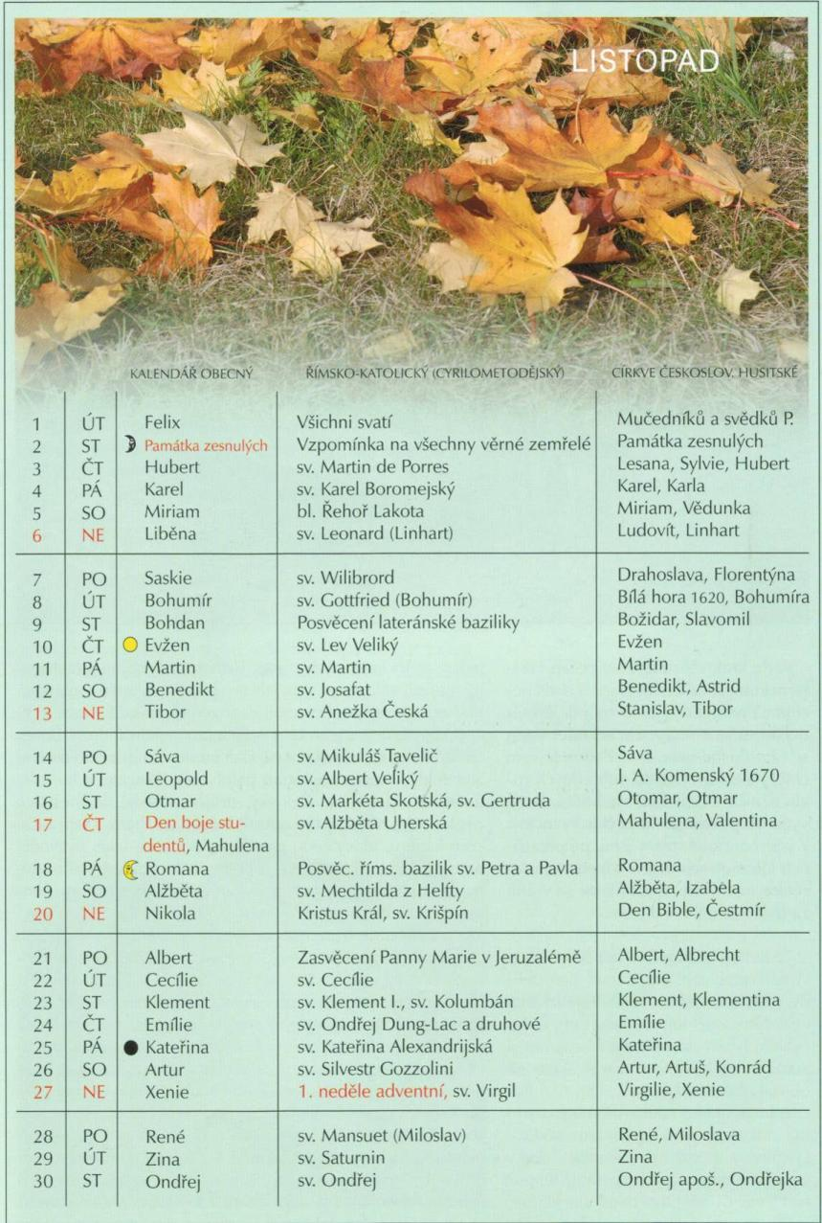

# Co jsme dělali…

1. Ve čtvrtek 6. 10. přijel pan Šedivý s dalším povídáním a písničkami

Karla Hašlera. Začátek byl v 9:30 h na jídelně. Tento pořad byl věnován Hašlerovým dětem

1. V týdnu od 10. - 14. 10. byl v celé naší republice **„Týden sociálních**

**služeb ČR“.**

V pondělí 10.10. proběhlo společně s klienty ze sousedního pečovatelského Domu trénování paměti. Strávili jsme příjemné dopoledne a naši sousedé projevili zájem chodit k nám častěji.

Od 13:00 h v jídelně hrála dechovka „BUDU“ z DS z Buchlovic, kdy zpříjemnili našim klientům deštivé odpoledne.

V úterý 11. 10. přijeli na návštěvu klienti z DS z Náměště n.Osl.

Ve středu 12. 10. byl u nás od 10-17h. „Den otevřených dveří“.

Na závěr od 15-17 h. zahrály a zazpívaly dole v jídelně “ Dvě báby a spol.“ Foto napoví.

**Nabídka na listopad**

1. Některé listopadové odpoledne přijede zahrát na harmoniku pan Kaštan z Dobré Vody. Termín a čas bude upřesněn.
2. Na jednotlivých oddělení budeme vytvářet vánoční dekorace a připravovat vánoční dárky.
3. V Jupiter clubu proběhne Setkání seniorů města, hrát a zpívat bude Veselá sedma pana Sedlaříka

**Dopolední programy**

**9,15 – 11,15**

Pondělí: pracovní činnosti/vaření, pečení, práce s keramickou hlínou/

Úterý: výtvarné činnosti

Středa: trénování paměti

Čtvrtek: společenské hry, předčítání

Pátek: relaxační aromaterapie, sledování dokum. pořadů, mše svatá

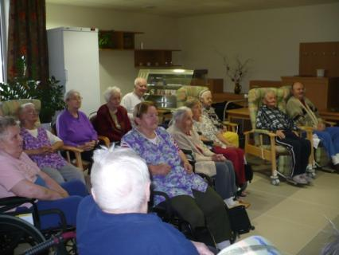Dopoledne s „Karlem Hašlerem“

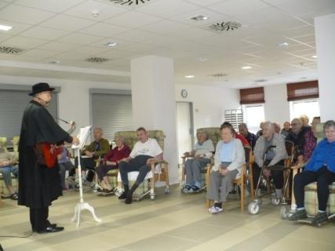Trénování paměti

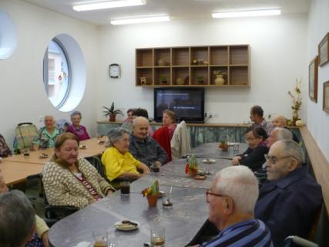 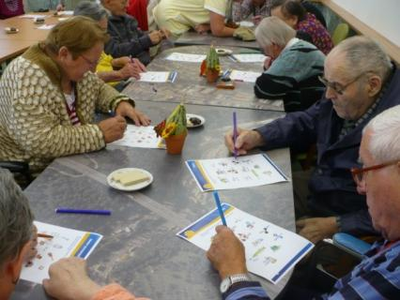

Notujeme se skupinou „BUDU“

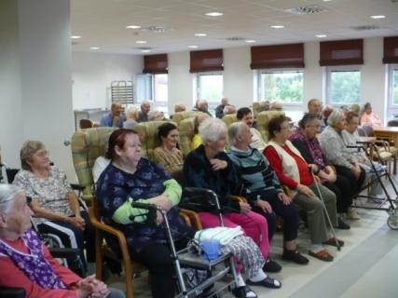 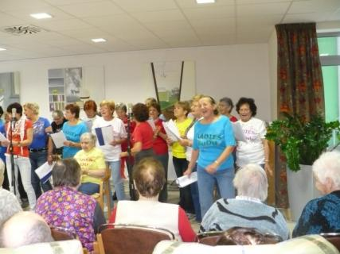

Den otevřených dveří

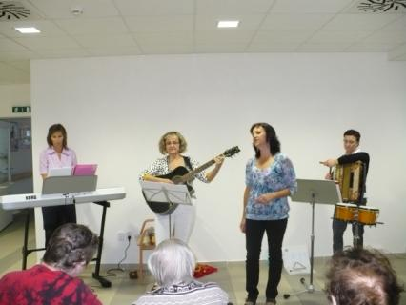 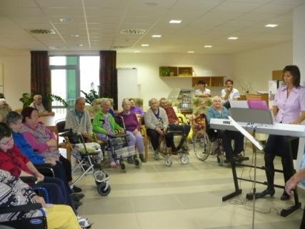

# Toulky Vysočinou

**želiv zdobí vysočinu**

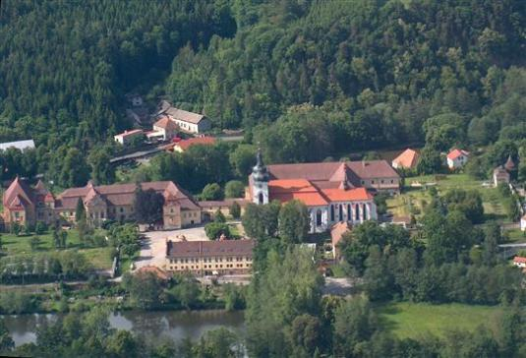Želiv se nachází v malebném údolí Českomoravské vrchoviny na soutoku řek Želivky a Trnávky. Se svou nadmořskou výškou 405 m je nejníže položenou obcí v oblasti Pelhřimovska. Krásná krajina, voda a lesy předurčují Želivsko k rekreaci, sportu a turistice.

Archeologické nálezy dokazují, že zdejší kraj byl osídlen již ve 3. a 4. století našeho letopočtu. Jméno obce je odvozováno od staročeského Želevo – Žalov. V současné době má Želiv 1160 obyvatel

Na soutoku řeky Želivky s Trnávkou již po mnoho staletí stojí starobylý želivský klášter, který je hlavní dominantou obce. Založen byl v r. 1139 pražským biskupem Ottou a českým knížetem Soběslavem a jeho manželkou Adlétou pro benediktiny, kteří přišli ze sázavského kláštera. Po deseti letech však Želiv opustili a vystřídal je řád premonstrátů. Pražský biskup Daniel povolal řeholní kanovníky ze Steinfeldu v Porýní. Komunita premonstrátů přišla brzy na jaře r. 1149, vedena bl. Gotšalkem. V těžkých začátcích jim pomohl olomoucký biskup Jindřich Zdík. Pod vedením bl. Gotšalka se řeholní život v želivském klášteře velice slibně rozvíjel a komunita byla schopna brzy zakládat i nové kláštery – v Gerasu (Rakousko), v Milevsku a kláštery sester premonstrátek v Louňovicích pod Blaníkem, v Dolních Kounicích a v Perneggu (Rakousko).

Už v předhusitské době byl klášter významným duchovním i hospodářským centrem širokého kraje. Původně byl klášter postaven ve slohu románském a po požáru byl obnoven ve slohu gotickém. V době husitských válek byl klášter dvakrát husity dobyt a vypleněn. Mnozí řeholníci zahynuli a jen některým se podařilo najít záchranu v Jihlavě. Sotva pominulo nebezpečí, snažili se řeholní život v Želivě obnovit. Kostel byl znovu posvěcen v r. 1462. Konec těmto snahám učinil český král Jiří z Poděbrad, který v r. 1467 daroval klášter lipnickému pánu Burianu Trčkovi z Lípy. Premonstráti byli vyhnáni a útočiště nalezli v Jihlavě. Komunita však mimo klášter však po sto letech vymřela.

Řeholní život v Želivě byl obnoven v r. 1622. Tehdy strahovský opat Kašpar Questenberk klášter vykoupil. Nejdříve byl obnoven kostel a potom byla stavěna budova konventu. Mezitím klášter získal zase samostatnost. Prvním opatem po obnově byl zvolen Siard Falco. Jeho zásluhou se klášter opět stal duchovním, hospodářským i kulturním centrem. Bylo také založeno klášterní filozoficko-teologické studium.

První polovina 18. stol. byla dobou velkého rozkvětu kláštera za opata Jeronýma Hlíny a Daniela Schindlera. Po velikém požáru v r. 1712 byl klášter obnoven ve slohu barokní gotiky Janem Blažejem Santinim. V době josefinských reforem se klášter zachránil před zrušením. Premonstráti převzali gymnázium v Německém (Havlíčkově) Brodě. Po dlouhá desetiletí pak gymnázium spravovali a také významným způsobem přispěli k národnímu obrození.

Na počátku dvacátého století klášter znovu vyhořel, naštěstí však ne kostel a konvent. Budova opatství byla obnovena v pseudobarokním slohu a vyzdobena ve slohu secesním.

V r. 1950 byl klášter komunisty zrušen, pan opat Vít Bohumil Tajovský uvězněn (11 let). V klášteře byl zřízen internační tábor pro režimu nepohodlné kněze a řeholníky (internační tábor – vězení bez rozsudku). Od r. 1957 až do r. 1992 byla v klášteře psychiatrická léčebna.

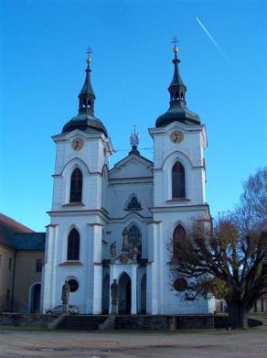Řeholní komunita se mohla do části kláštera vrátit v květnu r. 1991.

Vedle kostela Narození Panny Marie se nachází v Želivě ještě hřbitovní kostel Sv. Petra a Pavla, založený roku 1139. V těsné blízkosti Želiva vynikají elegantním barokním slohem kapličky a Boží muka, které jsou opředeny řadou pověstí. Připomeňme alespoň kapličku Nalezení svatého kříže na Kalvárii nacházející se nad Želivem, která je viditelná již z dalekého okolí.

Řeka Želivka pramení v křemešnických lesích ve výšce 712 m. n. m. Trnávka je hlavním přítokem Želivky, pramení na Mladovožicku v nadmořské výšce 678 m. V okolí Želiva je vybudováno několik vodních děl. Přehrada u Sedlice (35 ha) byla postavena v letech 1926 – 1927. Pod ní, nad Želivem byla v roce 1925 – 1928 vystavěna vyrovnávací nádrž Vřesník (8,8 ha), kterou želivští nazývají Malou přehradou. Vodní dílo Trnávka (84 ha) bylo postaveno v letech 1977 – 1981. Pod přehradou je vybudován umělý kanál sloužící jako slalomová dráha o délce 542 m.

O tom, že je Želiv významnou obcí svědčí i to, že tu působila či pobývala celá řada známých a významných osobností. Jmenujme jen některé: Vít Bohumil Tajovský – opat želivského kláštera, Gustav Mahler – významný hudební skladatel, Bohuslav Martinů – rovněž významný hudební skladatel, Bohumil Bouda – klavírní virtuos a učitel hudby, Josef Čapek – malíř a spisovatel, Jan Želivský – husitský kazatel a mluvčí pražské chudiny, atd.

# Cestování Velké Karlovice

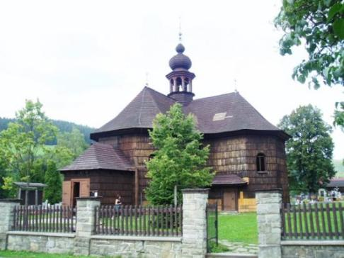Velké Karlovice leží v podhůří Javorníků a Beskyd. Svou rozlohou 82 km² se řadí mezi největší obce České republiky.

**Troška historie**

Obec byla založena v roce 1714 Karlem Jindřichem ze Žerotína. V roce 1762 získaly Velké Karlovice svou pečeť. Z této doby se zachovalo několik stavebně kulturních památek. Perlou mezi nimi je dřevostavba karlovský kostel, zasvěcený Panně Marii Sněžné z roku 1754, postavený ve stylu pozdního baroka. Skvostem je také usedlost či spíše fojtství z roku 1793, které leží v místní části Bzová. Kupecký dům sloužící jako Karlovské muzeum, které tisícům návštěvníků přibližuje obraz života lidí v tomto rázovitém koutu Valašska.

**Přírodní klenoty**

Velké Karlovice se nachází v Chráněné krajinné oblasti Beskydy, přitažlivé svými přírodními krásami. Pod Trojačkou pramení Vsetínská Bečva, v údolí Leskové na svahu hřebenu Lemešná je uchován relikt pralesa Razula s původním jedlobukovým porostem a řadou chráněných rostlinných druhů.

Valašskou krajinu utvářeli lidé. Usadili se v horách a začali využívat přírodu ke své obživě. Vyklučili lesy, založili pastviny a vypustili na ně ovce, které jim poskytovaly mléko, maso a vlnu. Pro Valašsko tak vznikla charakteristická mozaika lesů, luk a pastvin a v nich roztroušených usedlostí. Velkou roli v životě lidí žijících na samotách hrála víra. Svědčí o tom množství kapliček a křížů v krajině.

Dřevo z vyklučených lesů se používalo na stavbu valašských dřevěnic, které dodnes stojí v horách, některé jsou ještě stále trvale obývané. Chalupy byly obklopeny sady a malými políčky. Velké stromy chránily chalupy před bleskem, dávaly stín, dřevo, med i krmení pro dobytek v době nouze.

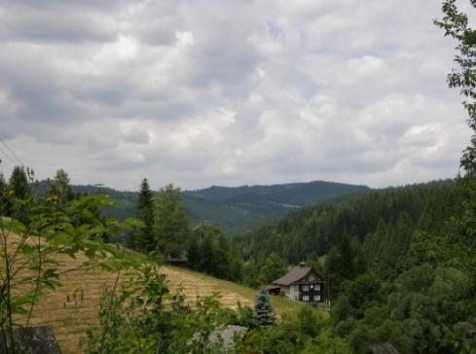Hřebeny a svahy hor vybízí v létě k turistice, jízdě na kole, v zimě ocení lyžaři nabídku upravených sjezdových tratí a nespočet kilometrů běžeckých a turistických tratí s různými stupni obtížnosti. Dvě desítky hotelů, restaurací a pensionů jsou schopny nabídnout své kvalitní ubytovací kapacity, služby a pohostinnost. Najdeme zde i lázeňské služby ve wellness hotelu Horal s areálem tří termálních bazénů se slanou vyhřívanou vodou, fitcentrem, saunami a dalšími vymoženostmi, které mohou využít i neubytovaní návštěvníci.

**Pro chuťové pohárky**

Co by to bylo za valašskou dědinu, kdybyste tady nedostali valašský frgál, velký kulatý koláč s nejrůznějšími náplněmi. V loňském roce se ve Velkých Karlovicích konala soutěž v pečení frgálů. A vůně z výstavy, kdy byly všechny exponáty vystaveny, se prý nesla přes několik kopců. Samozřejmě se zde setkáte s výbornými klobáskami, slaninou a pro eliminaci „mastného“ je dobré případné hody zakončit kalíškem slivovice. Skvělá příležitost k ochutnání valašské kuchyně se gurmánům naskytne ve dnech 4. - 11. listopadu, kdy se ve Velkých Karlovicích uskuteční třetí ročník Karlovarského gastrofestivalu.

Velké Karlovice jsou typickou valašskou obcí. Najdete tu ještě zachovalé pastviny s menšími stády ovcí, najdete stavení v horách, kde se ještě dodnes hospodaří. Objevíte stromy, které znají staré příběhy, kapličky a kříže vyprávějící o starostech a radostech lidí, kteří zde žili. Objevíte své Valašsko, najdete si svá místa v krajině.

# Osobnost: Dominik Duka

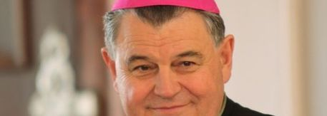V historické budově arcibiskupské rezidence na pražských Hradčanech funguje všechno jako na drátkách – kam se hrabe armáda. K tomu ještě laskavé úsměvy. Spolupracovníky má Mons. Dominik Duka, OP (Ordo Frantrum Praedicatorum, tedy příslušnost k Řádu bratří kazatelů – dominikánům), arcibiskup pražský, metropolita a primas český, vzdělaný a usměvavý sedmašedesátiletý muž.

**Jak se vám chodí s prezidentem Klausem na svatovavřineckou pouť na Sněžku?**

Byl jsem tam hodněkrát, ale musím vám přiznat, že občas švindluju. Pan prezident to chodí vždycky zezdola, já se posledně kvůli bolavé noze nechal vyvést na Luční boudu a teprve odtud šel pěšky.

**Nenabádá vás Václav Klaus, že byste měl víc trénovat?**

Pan prezident o mě při výstupu spíš velice pečuje. Nařídil mně třeba, že musím mít čepici. Poslední úsek pouti nás vede šéf horské služby. Je to černý humor, ale já se nejvíc těším, až zastaví a řekne:„Tady 5. dubna roku toho a toho spadli tři turisté, jeden přežil.“ Pak jdeme dál a já už netrpělivě čekám, kdy zase přijde nějaká ta jobovka, abych se mohl vydýchat. Jenomže poslední celou cestu vůbec nemluvil! A to už i pan prezident občas vysvětloval vnukům, co právě vidíme.

**Jaké to vlastně je, být arcibiskupem? Co je na tom nejpěknější a co naopak nejprotivnější?**

Nejpěknější je možnost setkání s řadou lidí. Také to, že vidíte věci trochu jinak než řadový kněz, řadový věřící. A nejprotivnější… nejstrašnější je telefon, mobil, e-mail. To vás pronásleduje jak výčitky.

**Každý něco chce?**

Ono kdyby jenom chtěl. Ale velmi často lidé chtějí věci absolutně nesplnitelné. A já to na centrále nemůžu přepojit do nebe.

**Necítíte se v tak vysoké funkci osamělý?**

Naopak, člověk občas zatouží po samotě. Ale určitě někdy cítíte, že je ta odpovědnost příliš velká, protože jsou věci, o kterých se nemůžete poradit. My tady ale máme takové místo, kterému říkáme kaple. Tam pak musím jít a poradit se s pánem Bohem.

**A funguje to?**

Funguje to. Když z kaple odcházím, vím, že nejsem tak důležitý. A taky mohu říci: Pane Bože, to není můj podnik. Ty jsi jeho šéf, ty ho vedeš. Tak mně musíš pomoct.

**Z čeho mívá arcibiskup strach?**

Těch strachů je! Zda se ta nebo ona pouť podaří, zda třeba vánoční promluva při půlnoční doopravdy osloví lidi. Zda trefím její délku. Když jsem byl mladší, byl jsem přesvědčen, že to vždycky musí vyjít. Ale čím jsem starší, tím je pro mě příprava na bohoslužbu náročnější.

**S přibývajícími roky si míň věříte?**

No…trošku míň si člověk věří. Protože ví více o slabostech a má větší zkušenosti. Jednoduše řečeno, mám strach, abych nezklamal. Druhé, sebe.

**Mimochodem, říká vám dneska ještě někdo vaším původním jménem Jardo?**

[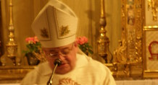](http://www.dominikduka.cz/res/data/002/000347_05_002629.jpg?seek=1297265698)To víte, že ano, i pan prezident Václav Havel, poněvadž ve vězení jsem byl Jaroslav. Maminka mi taky jinak neřekla. Dokonce se dlouho domnívala, že řeholní jméno Dominik je takový úřední titul.

**Pamatujete si ten okamžik, kdy jste se rozhodl pro duchovní dráhu?**

Přímo fotograficky. Bylo to při májových bohoslužbách, bylo mi čtrnáct. Pan farář četl z knížky kázání, tématem byl kněz, který se po první světové válce rozhodl jít pracovat do banky. A já najednou věděl, že moje místo je nastoupit do té brázdy po něm.

**Nikdy jste nelitoval?**

Odvážím se tvrdit, že ne. Nemohl bych to ale říct o úřadu biskupa a arcibiskupa.

**Copak vy jste se nikdy nezamiloval?**

Ale tak… možná když nám bylo deset dvanáct let. Později jsem už byl zamilovaný do svého povolání.

**Co se Vám vybaví, když si vzpomenete na patnáct měsíců strávených ve vězení?**

Tak ono to bude letos už třicet let, rok 1981. Musím říct, že jsem tehdy byl trošku naivní. Mně se doneslo, že církevní tajemník v Plzni o mně říkal: „ My bychom ho zavřeli, až zčerná. Ale teď to nejde, když je v Polsku ta Solidarita. Na to jsem se spolehl, taky byly prázdniny – a najednou přišli. Strašlivě nepříjemné bylo, že paní domácí, Chorvatka, byla právě na dovolené, takže věci, které jsem míval u nich schované, jsem měl u sebe. Samizdaty, cyklostylové blány… Podařilo se mi jen ty nejhorší materiály, z nichž by mohli něco vydedukovat, zachránit tím, že jsem si vyžádal chvíli na přestrojení a jeden balík rychle schoval do barokního veškostnu.

**Co bylo ve vězení nejtěžší?**

Asi vyšetřování. O tom jsme mívali diskuse s nebožtíkem Václavem Bendou. Nic neříct. Nemluvit. Ale když nemluvíte, oni jdou podle materiálů, dělají domovní prohlídky. Takže nakonec volíte cestu všelijakého vytáčení se. Jenže se někdy člověk sám nachytá. Jednou mi řekli: „Prosím Vás, je životopis svého Dominika, ten váš článek? Vždyť to nemá žádnou vědeckou úroveň. A já se dopálil: Však to bylo pro děti. A přesně to potřebovali vědět. Taky jsem vždycky u výslechu odmítal kafe, poučen, že by v tom mohly být omamné prostředky. Nebo museli to kafe dělat přede mnou a já si pak jeden z hrníčků vzal. Ale když jsem si ho bral, příšerně se mi klepaly ruce. Řekl jsem, že mi je zima. Ale nebylo to zimou. Zkrátka když vám přinesou obžalobu, je to do jisté míry úleva.

**Nezdá se vám, že lidé dnes hledají hlubší smysl, přesah své existence v penězích?**

O tom je nejlepší se bavit s těmi, kteří pracují v bankách. Ti vědí, že peníze jsou jen velice nejistý prostředek. Ale ono je docela přirozené, že jsme po listopadu postupně začali odhalovat sílu peněz, začali jsme mít pocit, že penězi si můžeme všechno zjistit. Jenže teď cítíme, že to není pravda.

**Když jsme u peněz – existuje ďábel?**

Pán Bůh ďábla nestvořil. V bibli čteme, že stvořil anděly. Ale pak holt někteří andělé nevěděli, co by pýchou dělali. Pravda je, že mnozí lidé jsou v pokušení spíše věřit v ďábla než v Boha. A zlo, to jistě není nějaký chlupatý čert s kopýtkem. Zlo je velice inteligentní. Tajemství zla je zrovna tak neproniknutelné jako tajemství boha.

**Které démony dnes považujete za nejnebezpečnější?**

Myslím, že nejstrašnější zlo, se kterým se často setkáváme, je cynismus a oslava nespoutané moci.

**Nemáte na závěr nějaký vzkaz i pro lidi, kteří v Boha věří?**

Ježíš řekl: „ Jak chcete, aby lidé jednali s vámi, tak jednejte s nimi.“

# Zdravotnické okénko

**jak se starat o zuby**

*Péče o chrup v seniorském věku je tématem rozhovoru s odborníkem MUDr. Františkem Rubešem, stomatologem s dlouholetou praxí, aktivním pedagogem a soudním znalcem, který má nyní ordinaci v Centru ústní hygieny pro seniory.*

**Proč se hovoří o péči o chrup seniorů a ne pouze obecně o péči o chrup? Nejsou snad zuby jako zuby?**

Zuby jsou samozřejmě pořád zuby, ale stejně jako se vyděluje péče o chrup v dětském věku, i chrup seniorů má svá specifika. To je způsobeno hlavně tím, že zatímco v populaci středního věku je pacientů s částečnou snímatelnou zubní náhradou pouze okolo šesti procent a s úplnou náhradou je téměř nulový, mezi seniory, tzn. ve věku nad 55 let, je pacientů s částečnou náhradou 42 procent a úplnou náhradu má celých 16 procent. Právě i kvůli těmto náhradám a péči o ně se mluví o specifické péči o chrup seniorů.

**Kvůli zubním náhradám? Vždyť kde nejsou zuby, nemusí být ani péče, ne?**

Právě tento mýtus se snažím celou svou praxi bořit. Je to přesně naopak. Tam, kde jsou náhrady, je péče žádoucí, dokonce nutná. Během praxe jsem se setkal se zástupy pacientů, kteří si stěžovali na pocity pálení či sucha v ústech, měli otlaky nebo odřeniny sliznic, bolavé ústní koutky, nevyhovující estetiku, náhrady se jim jinak zbarvily či zčernaly. Proto je nutné o protézu správně pečovat a veškeré potíže konzultovat se stomatologem dřív, než odstranitelná drobnost přeroste do vleklého problému.

**Ja**[](http://search.centrum.cz/img-detail.php?urluse=http://media5.picsearch.com/is?eBn3m-7oKhuK6b8EG_wh4NsUyxtX1PrRLFdVlchmaYM&urlsource=http://rodina.cz/clanek5712.htm&urlprint=http://rodina.cz/g/autori/chmelarova/cisteni_zubu.jpg&urlreferer=/?q=n%C3%A1vod+na+%C4%8Di%C5%A1t%C4%9Bn%C3%AD+zub%C5%AF&sec=img&site=&w=268&h=173&th_w=128&th_h=82&s=7168&c=1&f=jpg&fn=cisteni_zubu&q=n%C3%A1vod%20na%20%C4%8Di%C5%A1t%C4%9Bn%C3%AD%20zub%C5%AF&site=)**k tedy správně pečovat o zuby v seniorském věku?**

Základem je samozřejmě správná hygiena. Doporučil bych kromě čištění zubů ráno a večer přidat ještě čištění po každém jídle. Základem správného čištění je správný zubní kartáček a kvalitní zubní pasta. V seniorském věku doporučuji zubní kartáček s nejnižší tvrdostí označovaný jako měkký a zubní pasty s nízkou abrazivostí. Zároveň je dobré měnit kartáček alespoň jednou za tři měsíce, jinak ztrácí svou čisticí schopnost.

**A co technika čištění?**

Názory na ni se vyvíjí – propagovalo se čištění ze strany na stranu, potom krouživé pohyby – nyní se jako nejúčinnější hodnotí postup, kdy kartáček přiložíme na dáseň těsně nad vystupující části zubu a zuby pohybem kartáčku jakoby setřeme. Tento postup je třeba na každé části chrupu opakovat dvakrát až třikrát, a to z vnější i vnitřní části zubu. Ke kvalitnímu a účinnému vyčištění především mezizubních prostor je vhodné použít i mezizubní kartáčky, dentální nitě i jednosvazkové kartáčky, které lze běžně zakoupit v lékárnách. Výsledkem správného čištění jsou pak zuby, které se nekazí a nemění barevnost, navíc se jedná o prevenci vůči různým onemocněním dásní.

**Stejně tak čistíme i zubní náhrady?**

Ano, v podstatě ano, jen můžeme použít speciální kartáček na zubní protézy a následně protézu opláchnout pod tekoucí vodou. Kompletní hygienu pak provádíme obvykle před spánkem, kdy po vyčištění a dezinfekci protézy doporučuji použít některý ze speciálních čisticích přípravků, nejčastěji ve formě tablet (např. Corega). Vždy ve vodě nejdřív rozpouštíme tabletu, pak do ní vkládáme protézu – tak dosáhneme nejvyššího čisticího efektu.

**Mnoho pacientů si stěžuje na to, že jim náhrada vypadává. Jedná se o běžný jev?**

Běžný ano, žádoucí nikoli. Zhotovení zubní náhrady je výsledkem spolupráce lékaře, zubního laboranta a samozřejmě i pacienta. Jde o dlouhodobý proces, který vyžaduje obvykle čtyři až pět návštěv. Výsledkem by pak ale měla být náhrada, která perfektně sedí a neomezuje při mluvení, jídle a vůbec běžném životě. Pokud lékař spolu s laborantem udělali vše pro to, aby protéza byla dokonalá, a přesto stoprocentně nedrží, je to nejspíše dáno nepříznivými anatomickými poměry v ústech, především povrchu protézního lože, tedy kosti a sliznice, o kterou se protéza opírá. Obvykle lépe přilne protéza horní, kde je toto lože lépe vyvinuto. V řadě případů je možno pro kvalitnější přilnavost protézy použít různé fixační prostředky, většinou ve formě krému. Pokud je ovšem nošení náhrady nepříjemné či dokonce bolestivé, je samozřejmě nutné konzultovat vše znovu se svým stomatologem.

**Nové zuby musí člověku přinést nový elán do života, nemyslíte?**

Samozřejmě by člověku mělo udělat dobře, že má vizuálně perfektní kompletní chrup, ale na druhou stranu je nutno si uvědomit, že s novou náhradou je často třeba učit se znovu přesně mluvit a vyslovovat. Zároveň bývá nutné změnit své stravovací návyky, zpočátku volit menší kousky, stravu méně lepivou a teprve postupně se vracet k běžné stravě.

**Děkujeme za odborné rady a závěrem nám prozraďte: jak se má stomatolog v důchodu?** Děkuji za optání, mám se dobře, když zdraví slouží. Praxi jsem ukončil, ale o styk se stomatologií, ani s lidmi jsem nepřišel: stále působím jako soudní znalec, učím na dvou odborných školách a jsem zapojen do projektu Senioři 2009, jehož hlavní součástí je Centrum ústní hygieny pro seniory, kde mám ordinaci a podávám konzultace jeho návštěvníkům. Je to práce zábavná, zajímavá a snad i záslužná, protože péče o chrup seniorů si více informací rozhodně zaslouží.

# Dušičky, čas zastavení a snění, zůstávají, i když se mění

[](http://www.pramen.info/images/0c77666d5df78a08e525ea029a4b2248.jpg)Do svatodušních svátků nám zbývá ještě nějaký čas, ale přibližují se mílovými kroky. Zatím si ještě užíváme relativně teplých dnů, ale víme, že se příroda s neopakovatelnou pravidelností chystá k zimnímu spánku. A právě v tomto období se naši předkové rozhodli věnovat čas vzpomínkám na zemřelé.

Název svátku zní trochu tajemně a hezky česky – Dušičky. Ale to bychom snad ani nebyli my, abychom si k tomuto obecnému českému označení vzpomínek na zemřelé nepřidali a neslavili také ono cizí „Halloween“. Mají k sobě sice blízko, ale přece jenom to není jedno a totéž, jak ještě dále uvidíme. Vzpomínka na zemřelé se v nejrůznějších podobách a nejrůznějším způsobem konala a dosud koná téměř po celém světě.

**Vzpomínka, která přetrvala**

Naše Dušičky, jinak „In commemoratione omnium fidelium defunctorum“ čili vzpomínka na všechny věrné zesnulé, připadají každoročně na 2. listopad. Na předchozí den, tedy 1. listopadu, připadá svátek Všech svatých, což byla od 7. století dodržovaná vzpomínka na všechny mučedníky, kteří za křesťanskou víru položili život. Modlitba za zemřelé patří k nejstarší křesťanské tradici a vzpomínka na mrtvé je trvalou součástí slavení eucharistie.

**Květnu zůstala pověra**

Původně se vzpomínka na zemřelé mučedníky konala v polovině měsíce května. Možná, že právě toto pradávné povědomí o vzpomínání na mrtvé právě v květnu zapříčinilo, že se v tento jinak krásný měsíc nekonaly svatby. Dosud je známá pověra „svatba v máji, nevěsta na máry“. Na svátek Všech svatých tedy navazuje vzpomínka na zemřelé. Ottův slovník naučný doslova uvádí, že je to den věnovaný památce duší v očistci, který připadá na 2. listopad. Tento den pro modlitby a oběti mše svaté konané za zemřelé křesťany ustanovil v roce 998 benediktinský opat z Cluny zvaný Odillo (†1048). Snažil se tak čelit stále přetrvávajícím pohanským obřadům, kterých se lidé nechtěli vzdát. Ve 13. století byla mše za zemřelé jako vzpomínka v jeden vyhrazený den potvrzena papežem Benediktem XIV., ale teprve v roce 1748 se tato církevní aktivita rozšířila do Španělska, Portugalska a do Latinské Ameriky. V roce 1915 papež Benedikt XV. dal svolení k její rozšíření na celou křesťanskou církev.

**Modlitby, květiny, pečivo**

Podle lidové víry, v předvečer svátku Dušiček údajně vystupují duše zemřelých na jednu noc z očistce a pykají za své hříchy v plamenech. Proto se dodržoval zvyk házet večer do ohně nejrůznější pokrmy, což lidé chápali jako dílčí vykoupení z hříchu, ale také poskytnutí nějakého přilepšení přicházejícím duším. Připravovalo se pečivo ve tvaru lidských kostí nebo zvláštní čtverhranné buchty zadělávané mlékem a plněné povidly nebo mákem. Těmi bývali obdarováváni žebráci a chudí lidé, kteří se ráno shromažďovali u kostelů nebo u hřbitova. Lidé v tyto dny přicházeli na hřbitovy, čistili hroby svých předků a pokládali na ně obětiny, ale také živé květy a zapalovali svíčky. Součástí vzpomínek na zesnulé byly i motlitby, které údajně pomáhaly dušičkám k očištění od hříchů. Uveďme si jednu z nich:

„Na dušičky pamatujme,

z očistce jim pomáhejme,

budou na nás vzpomínat,

až my budeme umírat“.

Světlo ukazuje cestu

Kořeny svátků, když se vzpomínalo na zemřelé, můžeme hledat především u Keltů, kteří slavili tzv. Samhain, čili ve volném překladu konec léta. Byla to poslední noc keltského roku, která začínala západem slunce 31. října a trvala do východu slunce 1. listopadu. Keltové věřili, že se v tu dobu otevírá brána mezi světem živých a světem mrtvých, kdy se duše zemřelých vracejí a vyhledávají příbuzné, kteří jim měli ukazovat cestu do Země mrtvých, k čemuž jim měli svítit. Tady někde získalo světlo z ohňů, později ze svíc, své opodstatnění při vzpomínání na zemřelé. Přeneseně ukazovalo cestu. Po dobytí keltského území Římany, se tradice těchto svátků navzájem prolínaly a po nástupu křesťanství se vše začalo přizpůsobovat novému náboženství. Papež Bonifác IV. v šestém století zavedl pro Samhain název Svátek všech svatých. Přesto se této noci někdy až do 16. století říkalo Samhain. Následně se v anglosaských zemích začal slavit All-hallow-evening, tedy předvečer Všech svatých, čili zkráceně Hallowen. Irští přistěhovalci si přinesli do své nové země zvyk vyřezávat tuřín nebo červenou řepu a o těchto svátcích do nich vkládat svítící řeřavé uhlíky. Tyto výtvory si pak kladli před okna nebo před zavřené dveře. Protože v Americe měli k dispozici mohutnější dýně, kterým se tam dařilo, ujalo se jejich vydlabávání a následně vyřezávání otvorů očí, nosu a úst a vkládání zapálených svíček dovnitř. A děje se tak o svátku Halloween dodnes. U nás se tento podivuhodný zvyk se také ujímá.

# Jelen od Tyrolské chaty

V roce, kdy jsem ulovil tohoto jelena, jsem byl dost pracovně zaneprázdněn. Končila jelení říje a já byl dost unaven z doprovodů. Řekl jsem si, že po skončení jelení říje si trochu lovecky odpočinu, vezmu si týden dovolené a budu se věnovat rodině, která při mých loveckých povinnostech jde trochu stranou.

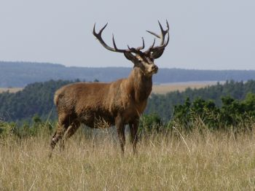 Třicátého září, když jsem se vrátil po doprovodu loveckého hosta z ranní čekané, si mě zavolal můj vedoucí lesní správy Míra Keltner a říká mi: „Václave, až doprovodíš loveckého hosta, můžeš lovit jelena II. věkové třídy, mám na stole pro tebe povolenku od pana ředitele.“ Vedoucímu lesní správy jsem moc poděkoval a zároveň jsem měl velkou radost, že zase po čase budu moci lovit svého jelena ještě v čase končící říje. Večer jdu s loveckým hostem, který má povolenku na I. věkovou třídu, na čekanou na „Kostohryzku“, kde se nám podařilo ulovit velmi dobrého osmeráka. Při předávání úlovku má lovecký host velkou radost a já vím, že od této chvíle mám čas na svého jelena.

Večer se vracím domů a dávám si s manželkou skleničku vína. Přemýšlím, jak jí sdělím, že dovolenou musíme odložit, protože teď má přednost jelen. Když si připíjíme, tak se žena na mě podívá a říká: „Václave, já tě znám, ty máš něco za lubem, tak ven s tím.“ Říkám jí: „Dostal jsem povolenku na jelena a rád bych ho lovil ještě v době říje.“ Čekám na její reakci, která je stejná jako vždy: „No tak si toho tvého jelena střel a dovolenou odložíme, co mám s tebou dělat, vždyť ty bys nedal pokoj ani o dovolené.“ Děkuji ženě za její upřímná slova. Vždy, když se jednalo o lov, dávala mi zelenou.

Moje manželka Naďa pochází z Českých Budějovic. Když si mě brala, věděla, že si bere fanatika myslivce a hlavně jelenáře. Také věděla, že když přijde čas jelení říje, že bude doma s dětmi sama. Já jí také za ta dlouhá léta, kdy se v tomto čase starala o rodinu, moc touto cestou děkuji. Měl jsem a mám u ní pro mé lovecké dobrodružství vždy pochopení. Dali jsme si s manželkou ještě jednu sklenku dobrého vína a já si říkám: „Ráno nepůjdu na lov, musím v kanceláři dodělat uzávěrku. Mému jelenovi se začnu věnovat až od večera.“ Vím, že zítra je prvního října a času, kdy jeleni budou ještě troubit, už moc není, čtyři možná pět dní. Ráno jsem na správě zařídil odvoz jelena, kterého jsem večer ulovil s loveckým hostem, dodělal jsem měsíční uzávěrku a už se těším na večer, kdy půjdu zkusit ulovit mého jelena.

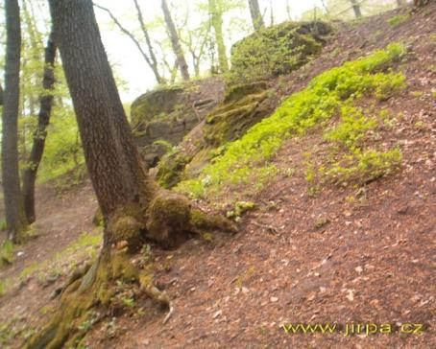Odpoledne vyrážím z Volar do Arnoštova a sedám na kazatelnu do oddělení padesát. Vím, že právě zde, v okolí Blanice, jelení říje končí. Je sedmnáct hodin a jeleni se pomalu začínají roztrubovat. Beru svoji gumovou zelenou Hubertku a začínám se také zúčastňovat tohoto koncertu, který je vypsán na počest jelení lásky. Po třiceti minutách vylézá z mlází laň, za ní kolouch a začínají se pomalu na pasece pastvit. Beru dalekohled a vidím, že na druhém konci vytahuje na paseku celkem dalších pět kusů holé zvěře. Jeleni troubí všude kolem dokola. Přece musí nějaký jelen vylézt. Po mé levé ruce vidím na kraji houštiny pohyb a už ho vidím. Při jeho čtení zjišťuji, že se jedná o asi sedmi až osmiletého nerovného čtrnácteráka, který má ještě pár let života před sebou. Vstupuje do paseky a majestátně troubí a hlídá si svůj jelení harém. Z druhé strany mu začíná odpovídat další jelen a podle hlasu si říkám, že se bude jednat o starší kus. Hlas tohoto jelena se neustále začíná přibližovat a jelen, který stojí na pasece, začíná být neustále čím dál tím víc nervóznější.

Jeleni se na chvilku odmlčeli, ale po deseti minutách ten starší v houštině zaburácel a za chvíli vidím, jak v celé své kráse vstupuje do paseky. Beru dalekohled k očím a mé vzrušení dosahuje vrcholu. Přede mnou stojí doopravdy jelení král a pozoruje okolí. Jedná se o jelena deseti až dvanáctiletého, na jedné lodyze má desateráka s hlubokou vidlí a na druhé korunového dvanácteráka. Je to typicky odstřelový jelen, který je, co se týče paroží, na svém vrcholu. Bohužel k mé smůle nic pro mě, jelikož na mé povolence je napsáno: průběrný jelen II. věkové třídy. Bohužel tento jelen tomu neodpovídá a já mám zásadu dodržet, co je psané na povolence. Přede mnou stojí jelen III. věkové třídy a já už s klidem čekám, jaké jelení divadlo se přede mnou odehraje.

Starší jelen zatroubil. Mladší na něj kouká a po chvilce se mu snaží také hlubokým hlasem odpovědět. Starší nerovný dvanácterák vyráží proti svému mladšímu sokovi. Je mi jasné, že jedno z dějství, které se zde odehraje, bude jelení souboj. Jak jsem předpokládal, tak se také stalo. Jeleni jdou proti sobě a já jenom slyším obrovskou ránu, jak se do sebe parohy zaklesly. Toto se opakuje asi pětkrát po sobě. Koukám, jaké rány musí jeleni vydržet při těchto soubojích. Po pátém pokusu mladší jelen ustupuje do ústraní a přede mnou zní vítězné troubení staršího dvanácteráka. Po vítězném tónu mění své troubení a dává si dohromady laně, které patřily mladšímu jelenovi. I když se mi dnes večer jelena nepodařilo ulovit, tak mám nádherné zážitky, které se v jelení říji neopakují každý den. Sedám do auta a vím, že mé kroky budou ráno vést zase na posed do oddělení padesát.

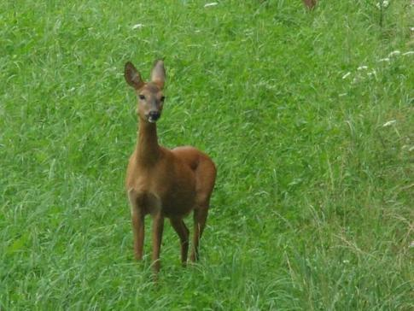Ráno už jsem nemohl dospat a už v půl šesté sedím na kazatelně a čekám, co se zde bude odehrávat. Ranní mrazík a čistá obloha mě utvrzují v tom, že dnes možná bude probíhat jelení svatba, jak se mezi námi, jelenáři, říká. Do šesti hodin je klid před bouří. Okolo šesté hodiny se začíná ozývat směrem od Tyrolské chaty první jelen a následně ho začínají následovat ostatní.

Pomalu vylézá sluníčko a jelení troubení nabírá na intenzitě. Z levé strany houštiny do paseky přeběhne mladý šesterák, následovaný korunovým dvanácterákem ve věku čtyř let. Tito dva jeleni ale rychle opouští paseku a je na nich vidět, že mají z něčeho strach. Náhle se po mé levé straně ozve hlas staršího jelena, pravděpodobně toho, který si zde vítězně odvedl své laně. Otáčím se doleva a už vidím, jak do paseky vstupuje první kus holé jelení zvěře. Je to laň a za ní poskakuje kolouch. Chvíli se popásají a vtom do paseky vylézají další čtyři kusy holé zvěře. Za nimi už vidím krále šumavských hvozdů, včerejšího nerovného dvanácteráka, který svým troubením dává všem v okolí najevo, kdo je zde králem revíru. Jeho paroží je impozantní, když vidím tu sílu a délku lodyh, je to prostě nádhera. Bodovou hodnotu tohoto jelena odhaduji na sto osmdesát až sto osmdesát pět bodů. Zkrátka, je to král a velmi dobrý jelen.

Ano, jelen je dobrý, jak se mezi námi jelenáři říká, a ne pěkný. Pěkného je něco jiného a patří to k ženám. V mém okolí troubí, ještě několik dobrých jelenů, ale žádného z nich jsem už neviděl. Holá jelení zvěř pomalu opouští paseku a jelen také zatahuje do houštiny, kde pravděpodobně zalehne k dennímu spánku. Slézám z posedu, troubení ustává a já, protože je pátek, mířím do zaměstnání.

Odpoledne se zastavím na chvilku doma a vidím, že se vrátil na víkend syn Václav, který studuje lesnickou školu v Písku. Ptám se ho, zda se mnou nepojede na večerní čekanou. Když mu vykládám své zážitky, tak vím, že ho nemusím dlouho přemlouvat.

Vyrazili jsme a už v šestnáct hodin sedíme oba na kazatelně v oddělení padesát. Mám tušení, že dnes začnou jeleni troubit dřív. Do půl páté je klid a pak začíná koncert, který nám oběma utkví v paměti hodně dlouho. Co je ale zarážející, všechno se odehrává směrem k Tyrolské chatě a v našem okolí nic.

Okamžitě se rozhoduji slézt z posedu. Nasedáme do auta a jedeme na cestu Tyrolku. Když vylezu ven, tak vidím, že přes cestu žene jelen dva kusy holé směrem k chatě. Pomalu jelena čtu. Jedná se o mladého, asi pětiletého oboustranně korunového desateráka. Vtom nad námi ve vzdálenosti asi tři sta metrů zaburácí jelen. Rozhoduji se, že za ním pomalu budu šoulat a Venca na mě počká u auta. Souhlasí, protože ví, jak je při šoulačce někdy složité se za jelenem dostat.

Pomalu stoupám do strmého kopce. Mé kroky se zkracují a já čím dál víc kontroluji podloží pod sebou, abych zvěř nevyrušil. Už se blížím k náhorní plošině, která je pod loveckou chatou na Tyrolce. Poslední mé kroky už nejsou kroky, ale lezení po kolenou, abych se dostal za obrovský kámen, kde budu malinko kryt před zvěří. Dorážím ke kameni, opírám o něj flintu a vlevo vidím, jak se pase laň. Vedle ní stojí druhá a třetí. Pomalu se otáčím doprava, kde je slyšet hlas jelena a vtom zahlédnu čtvrtou laň, jak jistí směrem ke mně.

Stojím snad pět minut a ani se nehnu. Konečně se laň začíná pást a já se můžu věnovat troubícímu jelenovi. Už ho vidím, jak vylézá z houštiny pod chatou. Beru dalekohled k očím a čtu ho. Podle postavy se jedná o jelena II. věkové třídy, ale stále nevidím paroží, protože jelen stojí za smrčkem a troubí. Vtom se pohnul a já zkoprněl. Vidím, že mám před sebou tak sedmiletého šesteráka s lodyhami dlouhými tak osmdesát centimetrů. Dlouhé očníky, černé paroží. Něco nádherného, po čem srdce každého jelenáře zaplesá.

Rychle beru flintu, opírám ji o kámen, ale můj pohyb viděla jedna z laní a začíná být nejistá. Je mně jasné, že budu muset rychle střílet, nebo mě ho laň zradí. Kříž dalekohledu se pomalu zastavuje na komoře jelena, který pomalými kroky stalé popochází. Mačkám spoušť, ale je hned jasné, že jsem ránu uspěchal. Jelen se vzepjal, dopadl na přední běhy a já vidím, že je zle. Jeho pravý běh mu plandá u těla a tak kulhá. Naštěstí jsem měl rychle přebito a střílím podruhé. Jelen jde stále pomalým krokem a já musím střílet další ránu. Jelen pořád jde pomalým krokem a já se snažím střílet počtvrté. Stihnu ještě pátou ránu, která jelena zasáhla těsně před mlázím. Ten mizí ve smrkové houštině a mě chytá pravá jelenice.

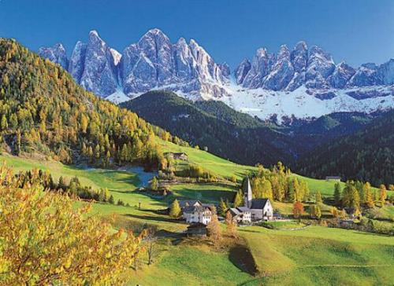 Beru batoh, flintu a vracím se k autu, kde na mě čeká Vašek a ptá se, co jsem to tam nahoře dělal. Všechno mu vysvětluji. Víme, že do tmy máme dost času, a tak chvíli vyčkáváme. Já už se nemůžu dočkat, a tak po čtvrt hodině vyrážíme na první nástřel, kde nevidíme žádnou barvu. Pokračujeme směrem, kde jsem střílel druhou ránu, a už se ukazují kapičky barvy, které stále přibývají. Pomalu ze mě spadává nervozita. Na kraji mlaziny vidím, jak před námi leží zhaslý jelen. Je to další ze šumavských králů, který nosil na hlavě nerovného osmeráka, silné lodyhy, dlouhé osmdesát centimetrů. Stáří odhadujeme na sedm let a bodovou hodnotu okolo sto padesáti bodů CIC. Tento jelen má všechno, co splňovala má povolenka, a proto jsem moc rád. Venca mi předává úlomek a přeje lovu zdar. Odpovídám lovcův dík a dál se nemůžu nabažit té nádherné trofeje. Jelena jsem vyrušil a zařídil transport na lesní správu. Večer jsme tohoto jeleního krále od Tyrolské chaty řádně zapili. V pondělí jsem mohl s klidem nastoupit na dovolenou, týden vypnout a věnovat se jenom rodině. Svatý Huberte, ještě jednou díky za tak dobrou trofej.

# Něco pro zasmání

Farář se ptá Pepíčka: "Modlíte se před jídlem?" A Pepíček: "No, jen když máme jíst houby, co nasbíral táta.

"Proboha! Co blázníš"?! Vykřikl náhle spoluhráč v tenisové šatně, když spatřil přítele, jak se souká do dámského podvazkového pasu.

"Od kdy to nosíš"? Zeptal se vyjeveně.

"Ále, od té doby, co to moje žena našla v mém autě."

# [Mentální procvičování může zabránit ztrátě paměti](javascript:showSpan(9);)

U řady ztrát paměti, které jsou spojovány s věkem, je příčinou inaktivita a nedostatečné "procvičování" mozku. Protože stejně jako jiné orgány v těle, i mozek bude atrofovat, pokud není používán.

Stále více medicínských důkazů ukazuje na to, že při celoživotní mozkové stimulaci lze předejít ztrátám paměti a možná i rozvoji demence.

V rámci studie provedené v Minesotě na klinice Mayo byly analyzovány zvyky u 197 lidí ve věku 70-89 let, kteří trpěli mírnou kognitivní poruchou nebo jim byla diagnostikována ztráta paměti, a 1124 lidí stejného věkové skupiny bez problémů s pamětí. Všichni zúčastnění byli dotazováni, jaké denní aktivity provozovali v posledních letech a ve svém středním věku, kdy jim bylo 50-65 let.

[](http://search.centrum.cz/img-detail.php?urluse=http://media4.picsearch.com/is?4bFxBGH-HSL92KMSFh8VtOfSJolq1TDndT1RRKJGewc&urlsource=http://www.zshorakhk.cz/optika/igmat/index.htm&urlprint=http://www.zshorakhk.cz/optika/igmat/index_soubory/mozek.jpg&urlreferer=/?q=mozek&sec=img&site=&w=195&h=154&th_w=128&th_h=101&s=7168&c=1&f=jpg&fn=mozek&q=mozek&site=)Výsledky ukázaly, že ti, kteří četli knihy, používali počítače, hráli hry, živili se keramikou nebo šitím, měli v pozdějším věku o 30-50 % nižší riziko rozvoje ztráty paměti. Účastníci, kteří v posledních letech sledovali televizi méně než 7 hodin denně, měli o 50 % nižší riziko rozvoje ztráty paměti než ti, kteří trávili více než 7 hodin denně před televizí. Účastníci, kteří hodně četli nebo byli společenští ve svém středním věku, měli o 40 % nižší pravděpodobnost rozvoje ztráty paměti v pozdějším věku.

Tato studie ukazuje, že stárnutí nemusí být jen pasivním procesem.

**Jak omezit zapomínání**

Jedna z možností, jak zapomínání omezit, je vzít si papír a tužku a psát. Mnoho lidí si dělá poznámky na papír, ten se ale může ztratit a jsme tam, kde být nechceme. Vyloučíme tedy poznámky psané na papír a použijeme notesy, bloky, diáře apod. Záleží ovšem na každém z nás, jaký si zvolíme způsob zápisu.

Každý člověk musí vykonávat určitou práci k zajištění své existence. Tato práce je ovlivněna denní potřebou a dále povinností vůči druhým lidem, přáními, nápady, závazky, úkoly, případně objednávkami. Někdy též může být ovlivněna termínem. Před každým z nás stojí tedy obvykle řada úkolů, které bychom měli zvládnout. Když se nad tím zamyslíme, je jich tolik, že pro jednu věc zapomeneme druhou. Naše hlava i mozek to prostě může jen těžko zvládnout.

Začneme od počátku. Nejprve si uděláme základní seznam, ve kterém budeme mít nápady, myšlenky spolu s termínem, fyzickou a časovou náročností. Následně z tohoto seznamu vybereme nejprve úkoly, které mají termín, dále pak ty na které máme chuť a náladu. Může nás ovlivnit počasí a různé další okolnosti. Počet úkolů si určíme podle časových možností a podle toho, kolik jich za den hodláme zvládnout. Abychom si ušetřili námahu, zbavme se nejprve těch položek, které zabírají nejméně času. Tím odebereme část zátěže, jak psychické, tak fyzické a můžeme se věnovat řešení zbylých úkolů.

Silné sociální vazby jsou také přímo úměrně spojeny se zpožděním poklesu kognitivních funkcí a nižším výskytem demence.

A proto, učme se novým koníčkům, jazyku nebo hrám, které procvičují naši mysl.

Používejme svůj "mentální" sval, nebo jej ztratíme.

Vytvořila MUDr. O. Lokvencová (Medical advisor)

**Cvičení paměti**

Doplňte druhou část zbývajících přísloví

Nemá na růžích

I mistr tesař

Slovo dělá

Mráz kopřivu

Jablko nepadá

Když se kácí les

Příležitost dělá

Světská sláva

Na hrubý pytel

Boží mlýny

Šaty dělají

Chytrost nejsou žádné

Kdo chce kam,

Nové koště

Zvyk je

Kolik řečí umíš

Lepší prosba, nežli

Ve vínu je

Kdo dřív přijde



# Příběh z Číny

[](http://kvetiny.ujaniny.cz/obr/bg_rezane.jpg)V Číně měl jeden nosič vody dvě velké hliněné nádoby. Visely na obou koncích klacku, který nosil na krku. V jedné nádobě byla prasklina, naproti tomu ta druhá byla dokonalá a vždy nesla plnou míru vody.

Na konci dlouhé nosičovy cesty od potoka až k jeho domovu zbyla v prasklé nádobě vždy jen polovina vody.

Celé dva roky to takto chodilo, nosič donesl každý den domů jen jednu a půl nádoby vody.

Dokonalá nádoba byla pyšná na svůj výkon, vždyť přinesla pokaždé všechnu vodu. Zato chudáček prasklá nádoba se styděla za svoji nedokonalost a cítila se uboze, že je schopna jen polovičního výkonu.

Po dvou letech soužení oslovila prasklá nádoba u potoka nosiče: „Stydím se, moc mě mrzí, že prasklinou vyteče cestou domů tolik vody“. Ale nosič ji odpověděl:

„Všimla sis, že kytky rostou jen na tvojí straně chodníku a ne na straně druhé? To proto, že jsem vždy věděl o tvém nedostatku a na tuto stranu cesty jsem rozséval semena květin. To ty jsi je každý den zalévala, když jsme se vraceli od potoka domů. Dva roky trhám tyto krásné květiny, abych si jimi ozdobil svůj stůl. Kdybys nebyla taková, jaká jsi, tak by tato krása nemohla prozářit můj domov“.

Všichni máme své osobité chyby. Všichni jsme prasklé hliněné nádoby. Právě tyto praskliny a chyby, které jsou v každém z nás, dělají náš život tak zajímavým a vzácným. Jen musíme umět každého přijmout takového, jaký je a vidět v něm to dobré.

# http://projekty.astro.cz/ukazy/gal/20041002MichaelEllestad_Car_fogbow_supernummery10204.jpgNávštěva

Jednoho dne v jedné farnosti obdrželi dopis přímo z ráje. „Dnes večer vás přijdu navštívit. Ježíš.“

Farář to honem rozhlásil po celé vsi. Lidé se večer seběhli do kostela a těšili se na nějaké pěkné kázání, ale Ježíš se hned při představování členů farnosti jen usmál a řekl:“ Dobrý večer.“ Všichni ho chtěli pozvat domů, aby u nich přespal (farář nejvíc), ale Ježíš slušně odmítl a prohlásil, že nejraději by zůstal přes noc v kostele. Na to všichni souhlasně kývali hlavami.

Ježíš se vytratil brzy ráno, ještě než kostelník odemkl dveře kostela.

Jakmile nahlédl dovnitř, lekl se a zavolal faráře – všechny stěny byly počmárané. Kam se podívali, na zdech bylo napsané snad tisíckrát jediné slovo: *pozor*. Ani jediný koutek nezůstal ušetřen. Všude, i na oknech, sloupech, kazatelně, oltáři a na Bibli ležící na stolku bylo napsáno *pozor*.

To slovo bylo vyvedené tu velkými, jindy malými písmeny, fixy, tužkou či sprejem ve všech možných barvách. Kam oko dohlédlo, všude stálo: *pozor, pozor, pozor*.

*Když už byl blízko a uzřel město, dal se nad ním do pláče a řekl: „Kdybys poznalo v tento den i ty, co vede k pokoji! Avšak je to skryto tvým očím.“*

*Ježíš pláče nad naším světem. Pláče nad Palestinou, Indonésií, Irákem, Itálií. Pláče nad našimi státy, v nichž vládne lhostejnost, nespravedlnost, násilí. Pláče nade všemi, kdo chodí do kostela, ale myšlenky se jim toulají někde jinde…*

# Mandala



Slovo mandala je v tibetských textech překládána jako střed nebo kruh. Slovo se vyvinulo ze slova manda, což znamená podstata.

Maluje se na plátno nebo papír, kreslí se na zem za použití barevných prášků a nití, případně se vyrábí ze dřeva či bronzu a jejich zhotovení někdy trvá celé měsíce.

Mandala je obrazec s kruhovým uspořádáním prvků, které znázorňují vesmír. Buddhisté jí používají hlavně při meditaci.

Existují různé druhy mandal - očišťující, posilující určité vlastnosti či jednotlivé oblasti lidského života.

V nejširším smyslu jsou mandaly diagramy, které ukazují, jak se chaos stává harmonickou formou.

Co nás učí mandala:

* nezáleží na tom, odkud začnu; důležité je vůbec začít
* nezáleží na tom, co který tvar znamená; důležitější je nechat volně plynout vliv kombinace zvolených barev bez hodnocení
* nezáleží na zvolených barvách
* je důležitější se naladit a pak skrze barvy nechat své podvědomí, ať se s nimi vypořádá samo

